Дата 19.05.2020
Група: Е-91
Професія: Електромонтажник з освітлення та освітлювальних мереж
Майстер в/н Карафєтов В.І.
Контакти: Viber та Telegram тел: 0679529308

Урок № 34

Тема програми: «Самостійне виконання робіт електромонтажника з освітлення та освітлювальних мереж 3 (2-3) розряду»
Тема уроку: Закладання проходів усіх видів проводок через стіни та перекриття
навчальна: сформувати, навчити та закріпити уміння учнів з закладання проходів усіх видів проводок через стіни та перекриття
виховна: сприяти формуванню відповідальності за кінцевий результат праці, ініціативності, уміння самостійно оцінювати досягнуті результати при закладанні проходів усіх видів проводок через стіни та перекриття;
розвиваюча: сформувати уміння учнів з планування й самоконтролю та прийомів роботи при закладанні проходів усіх видів проводок через стіни та перекриття; уміння технічно грамотно обґрунтовувати обране рішення;

Дидактичне забезпечення уроку: відео урок + посилання, опорний конспект, навчальний елемент
Структура уроку:
Повторення пройденого матеріалу 8.00 – 9.30 з теми : «Установлювання відгалужувальних коробок для кабелів та проводів.» ( відповідайте письмово та присилайте на viber)

1.Опишіть технологічний процес монтажу відгалуджувальних коробок ?
______________________________________________________________________________________________________________________________________________________________________________________________________
- Які бувають відгалуджувальні коробки?
______________________________________________________________________________________________________________________________________________________________________________________________________Вам бригадир дав схему електропроводки в квартирі, вам потрібно визначити в яких місцях будуть знаходитись відгалуджувальні коробки?
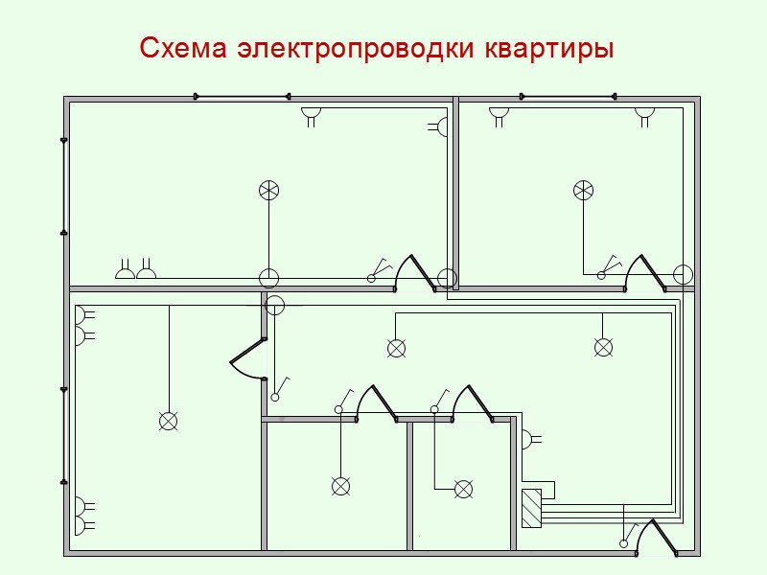
______________________________________________________________________________________________________________________________________________________________________________________________________________________________________________________________________________________________

2.Пояснення нового матеріалу 9.30 - 13.00

  - Інструктаж з ОП та БЖД
Одягти спецодяг. Підготувати інструмент, пристосування, відповідні засоби індивідуального захисту. Підготувати засоби підмащування, які будуть використовуватись під час роботи, виготовлені згідно з планом виконання робіт (ПВР). Перевірити справність інструмента, пристосувань і відповідність їх правилам охорони праці. Впевнитись в достатньому освітленні робочої зони. При необхідності користуватись переносними електролампами з захисними сітками напругою 42 В - в приміщеннях без підвищеної небезпеки та 12 В - в особливо небезпечних. Прибрати з робочої зони непотрібні предмети. Поли на робочому місці повинні бути сухими та чистими.
Забороняється виконувати електромонтажні роботи в неосвітлених або затемнених місцях.
Подачу напруги для випробування реле, автоматів, вимикачів та інших приладів і апаратів необхідно виконувати за вказівкою керівника робіт після перевірки правильності виконання робіт. Під час монтажу тросових проводок їх остаточний натяг слід виконувати із застосуванням спеціальних натяжних пристроїв та тільки після встановлення проміжних підвісок. Вмикати в мережу електроінструмент, прилади освітлення та інші струмоприймачі дозволяється тільки за допомогою спеціальних пускових (вмикаючих) апаратів та приладів (магнітні пускачі, рубильники та інше).
Після закінчення робіт електромонтажник повинен прибрати робоче місце. Інструмент, пристосування, засоби індивідуального захисту скласти у відведене для них місце. Зняти спецодяг, спецвзуття, помити руки, обличчя з милом, при можливості, прийняти душ. Доповісти майстру про всі недоліки, які мали місце під час роботи.
- Організація робочого місця
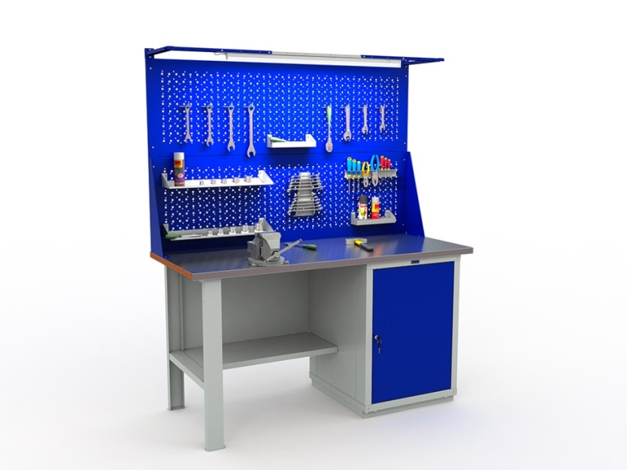

На робочому місці повинен бути зразковий порядок:
- інструменти, пристосування ( дозволяється користуватися лише справним інструментом) необхідно розміщувати на відповідних місцях, туди ж треба класти інструмент після закінчення роботи з тим ,що на робочому місці не повинно бути нічого зайвого, не потрібної для виконання даної роботи.
Правильна організація робочого місця забезпечує раціональні рухи працюючого і скорочує до мінімуму витрати робочого часу на відшукання та використання інструментів і матеріалів.
Обладнання та утримання робочого місця повинно строго відповідати всім вимогам охорони праці, техніки безпеки, виробничої санітарії і гігієни та виключати можливість виникнення пожежі.
  - Опис технологічного процес

Для того щоб захистити проводи від механічних пошкоджень, в отвори для їх проходу крізь дерев'яні або цегляні внутрішні стіни будинку і міжповерхові перекриття закладають відрізки металевих або ізоляційних труб відповідно.
На вході і виході проводів на трубки надягають порцелянові, гумові або пластмасові втулки (в сухих приміщеннях) або воронки (у вологих приміщеннях). Трубки в стіні замазують розчином гіпсу
Кінці труб повинні виступати на 10 мм зі стін і стель, а верхній кінець труби, прокладеної крізь перекриття, повинен підноситися не менше ніж на 1,5 м над підлогою другого поверху.
Кінці труб з обох сторін оформляють порцеляновими або пластмасовими втулками. У них закладають трубку з хлорвінілу або напівтвердої гуми діаметром близько 15 мм і такої довжини, щоб її кінці виступали з втулок на 10 мм. Потім крізь трубку прокладають провід.
Переходи проводів з сухих приміщень у вологі виконуються наступним чином. З боку сухого приміщення в стіні монтується втулка, а з боку вологого - воронка, яка згодом заливається герметиком. Кожен провід пропускають через трубку, а якщо дроти подвійні, то їх можна прокласти в одній трубці
Основні принципи електромонтажу кабелів ПУЕ написані складною технічною мовою. Якщо спростити пункти, що розповідають про те, як виконується прохід кабелю крізь стіни, то можна виділити наступні основні правила:
- електропроводка повинна бути змінною. Дана вимога описується в пункті 2.1.58 (мова про 7-м виданні). Можливість заміни кабелів необхідна для проведення ремонту або модернізації існуючих електричних мереж. Наприклад, якщо при будівництві житлового будинку заземлення не було враховано за проектом, але тепер потрібно змінити старий кабель на новий, який має в своєму складі окремі PE і N провідники.
- Кабелі повинні оберігатися від впливу навколишнього середовища і механічних пошкоджень. Робиться це із застосуванням різних негорючих лотків, кабель-каналів, електротехнічних плінтусів, металевих або пластикових гофрованих трубок. Такий захист рятує кабель від вогкості і бруду ззовні і перешкоджає його горінню.
- Отвори, через які кабель проходить стіни, герметизуються (замазуються) вологостійкими негорючими матеріалами. Ця заглушка повинна легко демонтуватися при заміні проводки.
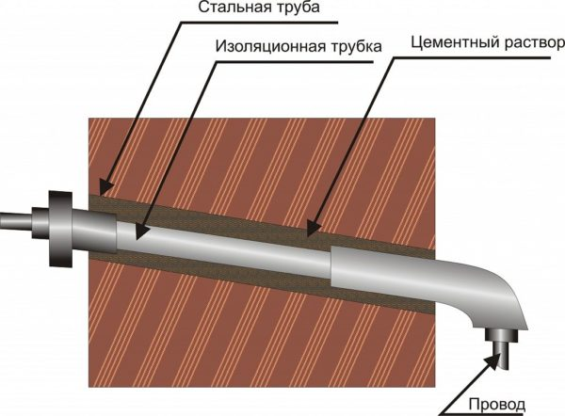
Прокладання кабелю через стіну
Кабелі в стіні житлового будинку
Для прокладки проводу в стіні потрібно пробурити отвір. Простіше це зробити переключеним в режим буріння перфоратором. Головне, не пошкодити свердлом вже наявні в стіні кабелі. В ідеалі для їх виявлення використовується детектор прихованої проводки. Для пошуку кабелів можна спробувати і більш дешеві методи:
- Логічний. Не потрібно ніякого обладнання. Важливо розуміти, що дроти в стіні проходять поруч з розетками і вимикачами. Зазвичай збоку або зверху, рідше — по діагоналі.
- За допомогою індикаторної викрутки. Потрібна саме транзисторна, в яку вставляються 3 батарейки-таблетки. Коштує вона копійки і продається в будь-якому магазині з серії "Тисяча дрібниць" «" все для дому " і т.п. індикаторна викрутка здатна відчути кабель в стіні на глибині 10-15 мм. застосування вимагає практики.
- Деякі працюють на радіоканалах пристрої здатні відчувати електромагнітні поля від проводів, по яких протікає струм. До них відносяться радіоприймачі, слухові апарати або рації. Спосіб сумнівний, але іноді спрацьовує.

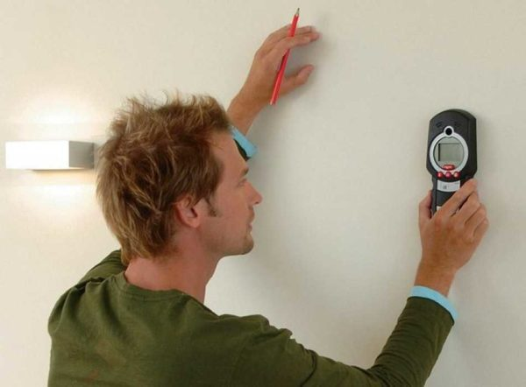
Пристрій для пошуку кабелю або електропроводки в стіні

- Опорний конспект
- Опорний конспект
№ п/п | Найменування | Назва інструменту, будови | Інструмент, прилади
1. | Електромонтажний інструмент | перфоратор | 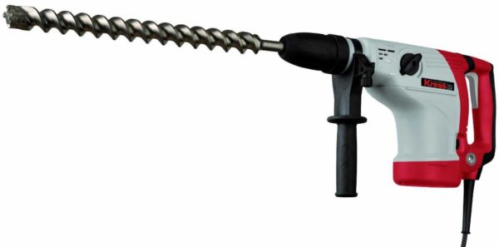
2. | Електромонтажний  одяг | Спеціальний одяг

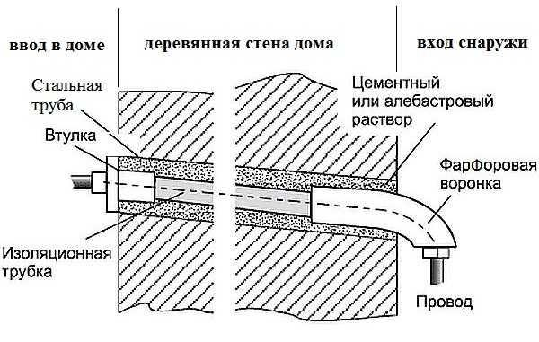

МІНІСТЕРСТВО ОСВІТИ І НАУКИ УКРАЇНИ
ДЕРЖАВНИЙ НАВЧАЛЬНИЙ ЗАКЛАД
«РЕГІОНАЛЬНИЙ ЦЕНТР ПРОФЕСІЙНОЇ ОСВІТИ ІННОВАЦІЙНИХ ТЕХНОЛОГІЇ БУДІВНИЦТВА ТА ПРОМИСЛОВОСТІ»

НАВЧАЛЬНИЙ ЕЛЕМЕНТ

Назва Закладання проходів усіх видів проводок через стіни та перекриття

Професія «Електромонтажник силових мереж та електроустаткування»

Професійна кваліфікація 3(2-3) розряд

Навчальний елемент | Код | Стор.
Назва: Закладання проходів усіх видів проводок через стіни та перекриття  Професія: «Електромонтажник з освітлення та освітлювальних мереж» | 7137 | 1

МЕТА
Вивчивши даний елемент, ви зможете:
Закладання проходів усіх видів проводок через стіни та перекриття МАТЕРІАЛЬНО-ТЕХНІЧНЕ ЗАБЕЗБЕЧЕННЯ
Назва | Кількість
Засоби індивідуального захисту (спеціальний одяг) | 25
Перфоратор | 25
Будівельний фен | 25

Зв’язні модульні елементи:
Організація робочого місця
Підготовчі та заключні роботи
Закладання проходів усіх видів проводок через стіни та перекриття

Навчальний елемент | Код | Стор.
Назва: Закладання проходів усіх видів проводок через стіни та перекриття  Професія: «Електромонтажник з освітлення та освітлювальних мереж» | 7137 | 2

- У цегляній стіні проробляється отвір необхідних розмірів.
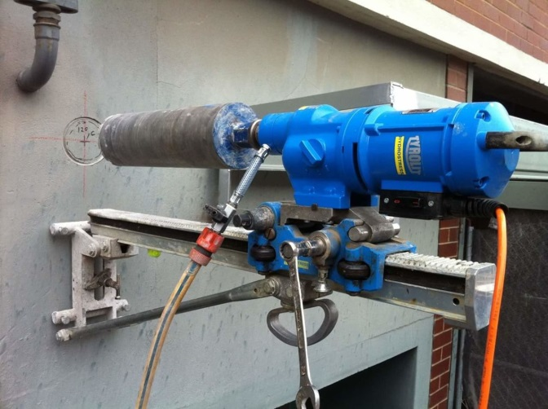
- У підготовлений отвір вставляється відрізок гофри або труби (гільза).
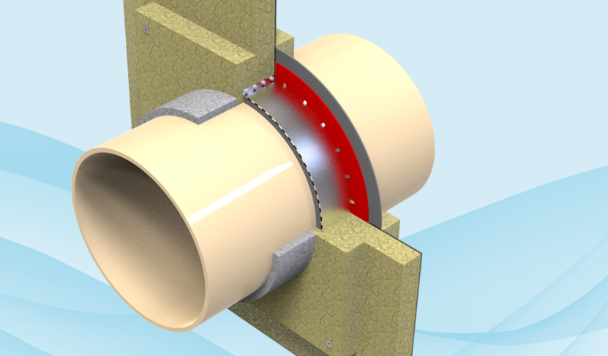
- На трубу встановлюється термоусаджувані ущільнення.
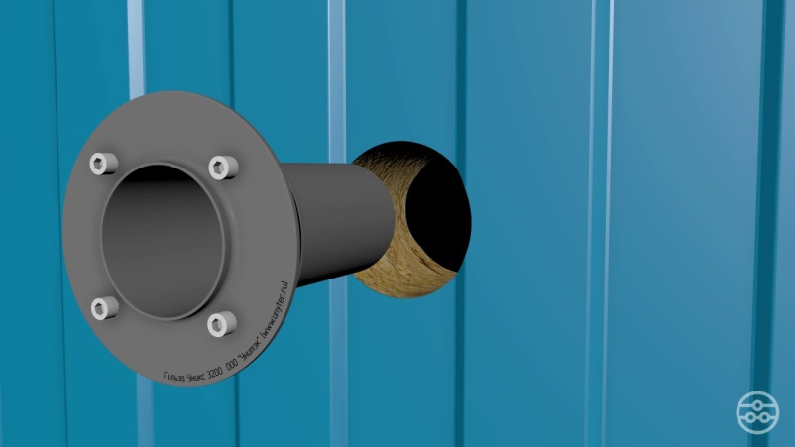

Навчальний елемент | Код | Стор.
Назва: Закладання проходів усіх видів проводок через стіни та перекриття  Професія: «Електромонтажник з освітлення та освітлювальних мереж» | 7137 | 3

- Простір між гільзою і прорізом заповнюється будівельним розчином.
Через гільзу пропускається кабель або провід, попередньо поміщений в гофротрубу.

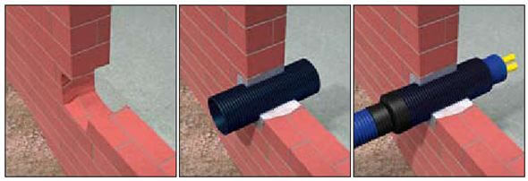

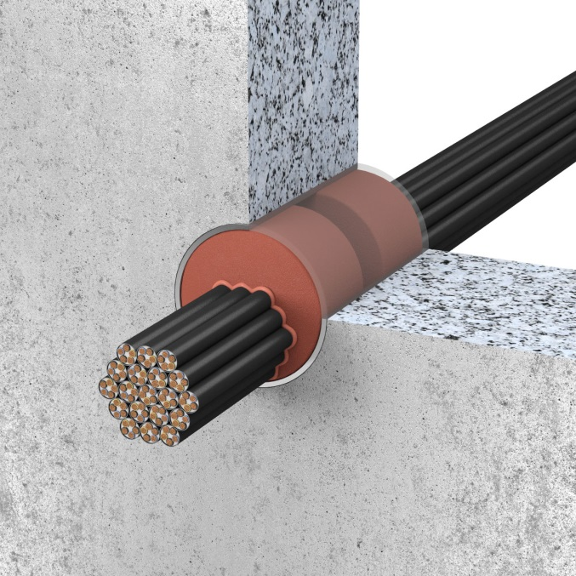

Навчальний елемент | Код | Стор.
Назва: Закладання проходів усіх видів проводок через стіни та перекриття  Професія: «Електромонтажник з освітлення та освітлювальних мереж» | 7137 | 4

- Шляхом термічного впливу (наприклад, за допомогою фена), проводиться усадка ущільнення, аж до повної герметизації місця входу електричного провідника в гільзу.

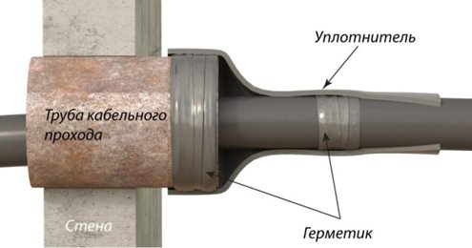

Посилання на відео – урок
https://www.youtube.com/watch?v=Y2eZk_4NoBc
https://www.youtube.com/watch?v=XSPvZ1B-FKs
https://www.youtube.com/watch?v=UcRQnnVi2BA
- Закріплення нового матеріалу 13.00-14.30
- Підпишіть складові прокладання електропроводки через стіну
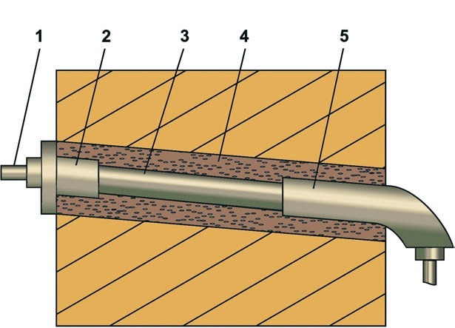
2.Опишіть технологічний процес прокладання шин заземлення через стіни і перекриття?
____________________________________________________________________________________________________________________________________
3.Напешіть процес забивання проходів електропроводки в дерев’яному будинку? ____________________________________________________________________________________________________________________________________
4. Які методи використовуються для пошуку кабелю?
____________________________________________________________________________________________________________________________________
5.Опишіть технологічний процес забивання проходів електропроводки через перекриття?
__________________________________________________________________

Домашнє завдання : По даній темі «Закладання проводок через стіни та перекриття» , складіть кросворд

Відповіді надсилати 19.05.2020 з 13.00 -14.30:
Viber та Telegram тел: 0679529308

Майстер виробничого навчання: В.І. Карафєтов

